電通二乙微處理器實驗 實驗結報

實驗名稱 | Lab 07 –I 2C通訊
組別 | 18 | 組員 | 05050422/王新喬

- 實驗目的
將讀出的溫溼度讀值並傳到PC
- 實驗步驟
打好程式，確認完接腳後載接電路
- 程式碼
#include<DHT.h>
#define dht_dpin 12
#define dht_Type 11
DHT dht(dht_dpin,dht_Type);
void setup() {
// put your setup code here, to run once:
pinMode(11,OUTPUT);
digitalWrite(11,HIGH);
Serial.begin(9600);
Serial.println(" Humidity and temperature\n\n");
delay(700);
}

void loop() {
// put your main code here, to run repeatedly:
Serial.print("Humidity = ");
float h =dht.readHumidity() ;
Serial.print(h);
Serial.print("%");
Serial.print(" temperature = ");
float t = dht.readTemperature();
Serial.print(t);
Serial.print("%");
delay(1000);
Serial.println("");

- 實驗結果及分析
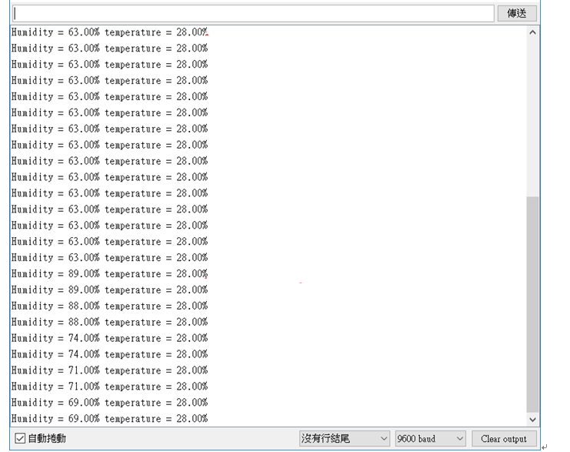
- 心得討論
這次的實驗因為最後拔掉SLAVE跟MASTER端的實驗所以比較簡單，但還是希望下次有機會能做做看
修正電路圖
- 修正程式碼

